Asignatura | Estudios Sociales
Profesor | Juan Pablo Jiménez Rojas
Módulo N° 1 | Contexto histórico siglo XX
Unidad N° 1 | Contexto histórico siglo XX

APUNTE 1: LA GLOBALIZACIÓN
Nombre:__________________________________________________________________________________ Fecha:___________________________________________ Curso: 2do Nivel ________________ Ptje: ____
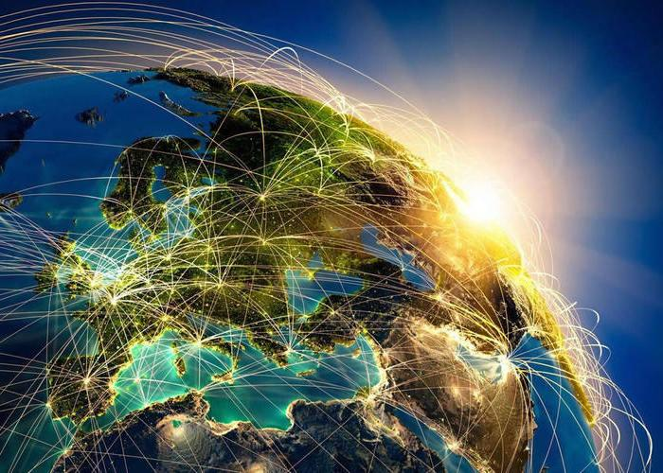
Parte 1: DEFINICIONES DE “GLOBALIZACIÓN”
INSTRUCCIONES: Lee los siguientes fragmentos sobre la globalización y luego desarrolla las preguntas que se presentan a continuación.
La globalización es un proceso típico del siglo 20, que se acelera al terminar la Guerra Fría y gracias al avance del transporte y las telecomunicaciones. Lee a continuación algunas definiciones relacionadas a este concepto
DOCUMENTO 1. ¿Qué es la Globalización?
La globalización o mundialización de la economía se refiere al hecho de que en los últimos años ha existido un crecimiento continuado del comercio internacional, de las inversiones extranjeras directas y de los movimientos financieros internacionales en general (...) han aumentado las relaciones económicas internacionales de los países, así como la importancia de las transnacionales – bancos, empresas- que como sabemos, producen o venden productos y servicios más allá de su país de origen.
Los procesos sociales son cada vez más globales... imitamos el patrón de consumo de unos, consumimos productos de otros países, próximos y lejanos, y trabajamos para patronos extranjeros. Hoy día en los países industrializados, no nos sorprende mirar a nuestro alrededor y ver que en un día cualquiera nos levantamos por la mañana con un despertador japonés, nos ponemos unos pantalones vaqueros americanos y unos zapatos italianos, cogemos un coche alemán para ir a comer a un restaurante chino, y tomamos un café colombiano. Nadie duda que ha aumentado la interdependencia entre los países... Esto entraña un peligro.
Interdependencia implica que el país A influye en el país B, y a la inversa. Pero esta interdependencia es en muchos casos, dependencia, que sucede cuando un país influye – y en gran medida- sobre oro sin que este otro pueda influir sobre otros. E general, la globalización implica, que conocemos todo lo que acontece en el mundo en tiempo real, nos alegramos y nos condolemos en forma simultánea, compartimos hábitos, valores y enfermedades.
Fuente. La economía mundial y el desarrollo, páginas 49 y 59. En: Santillana, El Mundo Actual, Barcelona 1999, página 549.
DOCUMENTO 2: La ética de la globalización
La globalización puede ser utilizada para bien o para mal. Por consiguiente lo que realmente necesitamos es un enfoque ético mundial tanto para el medio ambiente, las relaciones laborales, como para la política monetaria. En otras palabras, no frenar la globalización, sino rodearla de ética, este es el desafío al cual nos enfrentamos. Yo le llamaría globalización ética, un triangulo compuesto de libre comercio, conocimientos y democracia. O dicho en otras palabras: comercio, ayuda y prevención de conflictos. La democracia y el respeto a los derechos humanos es la única manera durable para evitar violencia y guerras, para crear comercio y bienestar.
Declaraciones de GuyVerhofstad a El País, 1 de octubre de 2001. En: J. Prats, Historia del Mundo Contemporáneo, editorial Anaya, Barcelona 2001, página 387.
Preguntas
- Según el texto 1 ¿Qué es la globalización en el ámbito económico? (4pts)
- ¿En qué cosas de la vida cotidiana se aprecian los efectos de la globalización según ese mismo texto? (4pts)
- ¿Qué implica la interdependencia en la globalización? (4pts)
- En el texto 2 ¿Qué es la globalización ética? (4pts)
- ¿Qué crees que significa la frase “la globalización puede ser usada para bien o para mal”? (4pts)

Parte 2: CONSTRUCCIÓN MAPA MENTAL SOBRE LA GLOBALIZACIÓN
INSTRUCCIONES: Dibuja un mapa mental acerca de la globalización y sus conceptos relacionados en una hoja.
-Acompaña los conceptos con imágenes y con una breve descripción (Buscar en GOOGLE).

I. ¿Qué es un “mapa mental”?
Es una forma de organizar información, relacionando conceptos en torno a un tema central, que se ubica al medio del mapa, mientras que los conceptos relacionados se ubican alrededor. Se incluyen imágenes que complementan la información. Puede incluir conceptos relacionados directa o indirectamente, como vemos en este ejemplo:

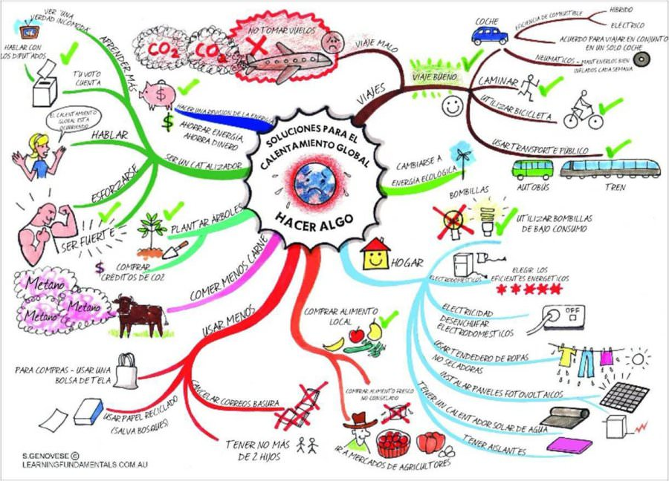

II. Conceptos a incluir:
El tema en torno al cual se trabajará será el de la Globalización y sus diversos aspectos (económicos, culturales, tecnológicos, etc.). Conceptos a incluir, ordenados dentro de cada categoría:
GLOBALIZACIÓN

A. Globalización económica B. Medios de comunicación C. Globalización cultural
-Internacionalización de capitales. -Telecomunicaciones. -Diversidad cultural.
-Empresas transnacionales. -Redes Sociales. -Homogenización cultural.
-Tratados de Libre Comercio (TLC). -Internet -Conflictos interculturales.
-Interdependencia económica -Medios de comunicación.

III. ¿Qué se evaluará?
Se evaluará:
- La inclusión de conceptos (6pts)
- La correcta organización de los conceptos (3pts)
- El uso de conectores que establezcan la relación entre conceptos (3pts)
- Las descripciones de los conceptos (8pts)
- Los dibujos o imágenes que acompañen a los conceptos (6pts)
TOTAL: 26 PTS.

